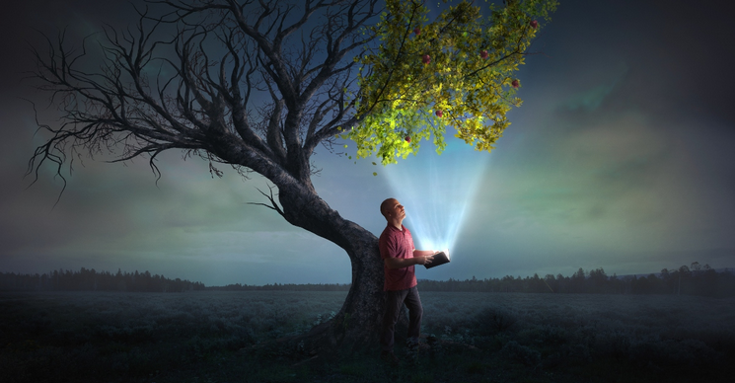

Cuando Dios está Vivo en tu Mente

No obstante, tras las apariencias
hay un plan que no cambia.
El guión ya está escrito.
L-158.4:2-3

En cada pez, cada flor, cada gato y perro, cada caballo, mono y cerdo; en cada roble y cada tulipán, cada niño y niña; hay un plan desde el nacimiento hasta la muerte, hasta la vida eterna en sus múltiples formas. En toda la vida, hay un "plan” —una propuesta, un proceso y un procedimiento, trabajando, para obtener los resultados deseados.

Dios tiene un plan para nosotros; y cuanto más nos alineamos con ese plan, más significado, propósito y alegría encontramos en la vida. Piensa en lo que hemos podido hacer con las computadoras en las últimas dos décadas. Y ahora, con la ayuda de la IA, el conocimiento acumulado se duplica cada trece meses. Pronto será cada doce semanas.

¿Qué tan rápido puede ir?
¿Cuánto podemos saber?
Según Tik Tok — mucho.

Piensa en lo que hemos podido hacer en los últimos veinte años y lo que Dios ha hecho en los últimos miles de millones.

Jesús hablando:

¿No se venden cinco pajarillos por dos cuartos?
Con todo, ni uno de ellos está olvidado delante de Dios.
Pues aún los cabellos de vuestra cabeza están todos contados.
No temáis, pues; más valéis vosotros que muchos pajarillos.
Lucas 12:6-8

Cuando Dios está Vivo en tu Mente

El ADN de Dios está funcionando
en cada corazón, alma y mente
ilimitado, no circunscrito por el tiempo.

Cuando Dios está vivo en tu mente,
Puedes sentarte, relajarte y descansar.
Ya ves, Dios nunca duerme,
Y Él tiene tu número.

Cuando Dios está vivo en tu mente,
Puedes dejar sueños sin sentido
Y maquinaciones imposibles.

Cuando Dios está vivo en tu mente,
Puedes dejar que Dios se exprese a través,
como una parte real de ti,
Y hacer lo que estás llamado a hacer.

Cuando Dios está vivo en tu mente,
No hay nada que Tú y Dios no puedan hacer,
Pues Él te creó ilimitado también.

Cuando Dios está vivo en tu mente,
La vida funciona bien.
Dios sabe dónde vives.
Él nunca quita. Él solo da.

Cuando Dios está vivo en tu mente,
Lo único que sabes es cómo ser amable.
Y todo lo que quieres hacer
Es ser útil también.

Cuando Dios está vivo en tu mente,
Tu mente brillará también,
Y la vida saldrá bien.
Cuando Dios está vivo en tu mente.

El Plan de Dios para la Salvación (GPS) es altamente individualizado y específico para todos en cada momento de la vida. Todo lo que tenemos que hacer es seguir el plan y disfrutaremos de una vida llena de compañerismo, propósito y significado.

La resurrección es el triunfo definitivo de Cristo
sobre el ego, no atacándolo, sino transcendiéndolo.
T-11.VI.1:5-6

Trascendiendo Limitaciones
No hay nadie contra quien pelear y no hay problema, a pesar de cómo puedan parecer las cosas. Debemos 'decidir' despertar, levantarnos, ponernos de pie —movernos. ¿Cómo puedes salir de un sueño si no sabes que estás soñando? Comenzamos dejando a un lado el obstáculo que nos impide tomar conciencia de la presencia del Amor. Está dentro de ti buscando salir —así que déjalo salir. Comprométete deliberadamente a un pensamiento claro y lúcido, a volverte cada vez más consciente del sueño dentro del sueño y no obstruir el Camino de Dios —ese es el camino central que nos lleva a casa y nos libera de la ilusión.

El Espíritu Santo se encuentra en ti en un sentido muy literal.
Suya es la Voz que te llama a retornar a donde estabas antes
y a donde estarás de nuevo. Aun en este mundo
es posible oír sólo esa Voz y ninguna otra.
Ello requiere esfuerzo, así como un gran deseo de aprender.
T-5.II.3:7-10

Ah, pero aquí está el problema,
“Ello requiere esfuerzo, así como un gran deseo de aprender.”

Nuestro problema no es solo que estemos durmiendo, nos falta agallas y voluntad para hacer el esfuerzo de levantarnos y seguir Viviendo sin miedo. Dios ya está vivo en la mente de todos, ¿estás dispuesto a dejar que él se haga cargo? ¿Estás dispuesto a dejar que él se haga cargo? ¿Estás dispuesto a dejarte atropellar por Dios, comprometiéndote con la vida, comprometiéndote con los demás, los animales, la naturaleza, y toda la Vida? Y cuando sea apropiado, dile a tus familiares y amigos que los amas.

Dios es Vida…
La Vida es tan santa como la Santidad mediante la que fue creada.
La Presencia de la Santidad vive en todo lo que vive,
pues la Santidad creó la Vida y no puede
abandonar lo que creó tan santo como Ella Misma.
T-14.IX.4:5-7

La brisa del amanecer tiene secretos que contarte.
¡No te vuelvas a dormir!
Místico persa, Rumi (1207-1273)

Di conmigo,
Mis pensamientos son imágenes que yo mismo he fabricado.

Con cariño, Jon

Serie de 8 semanas de clases de UCDM en el Invierno 2023
Comienza el Mar. 17 de Enero y el Jue. 19 de Enero
Tema: El Poder de Decisión y El Plan Detrás de las Apariencias
8 p.m. Mar. hora EST, y 1 p.m. Jue. hora EST.
Se sugiere $20 por clase,
$15, $10, $5 o $0 también están bien.
www.miraclesmagazine.org
Oficina: 845-496-9089

